Information inför spolning av avlopp och OVK

www.eklandadunge.se



Som styrelsen tidigare informerat kommer vi genomföra spolning av avloppen i förebyggande syfte för att motverka stopp i avloppen. Vi försöker samordna dessa arbeten med rengöring av ventilationskanaler och OVK (som är ett lagkrav på en kontroll av ventilationssystemen).

I praktiken innebär det för er som boende att ni behöver vara hemma en viss tidpunkt då dessa åtgärder genomförs. Se separat lista för vilken tid som är aktuell.

Inför detta behöver ni göra vissa ytor fria för firmorna att genomföra sina åtgärder. Allt för att det ska gå fortare inne i lägenheterna och arbetena löper på smidigare. Innebär också att vi har lättare att hålla tidsschema som gynnar alla.

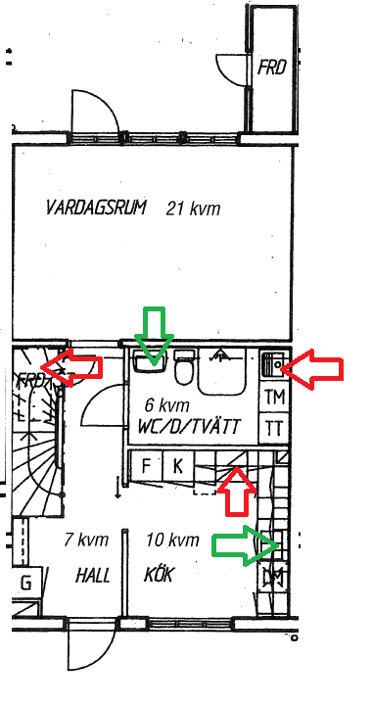

Följande ytor behöver vara åtkomliga:

Plan 1:

Fläkten i köket (om möjligt får ni som har kryddhyllan skruva ner den inför att de kommer).

Luftutsuget i badrummet.

Luftutsuget under trappan.

Avloppet till diskhon i köket

Avloppet till tvättstället i badrummet

Exempel plan 1 enligt bild till höger.

Röd pil innebär ventilation.

Grön pil innebär avlopp.

Plan 2 och 3, se nästa sida.

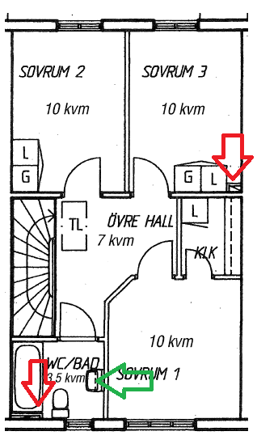Plan 2:

Luftutsuget i badrummet.

Inspektionslucka till schakt i sovrum

Avloppet till tvättstället i badrummet

Plan 3:

Fläkten på vinden (om man ej har inredd vind så behöver trappan upp vara åtkomlig.

Eventuella inspektionsluckor till krypvind

Ingen bild på vindar då lösningarna ser olika ut därute.

Ta bort alla lösa saker kring dessa ytor så firmorna enkelt kan komma åt och ha arbetsyta därikring.

Vid frågor, kontakta styrelsen på [styrelsen@eklandadunge.se](mailto:styrelsen@eklandadunge.se)

Styrelsen